温馨提示：
此题库为Word版，请按住Ctrl,滑动鼠标滚轴，调节合适的观看比例，关闭Word文档返回原板块。
考点41 双曲线
一、选择题
1.（2013·湖北高考文科·Ｔ2）已知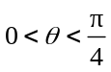，则双曲线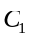：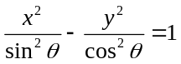与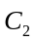：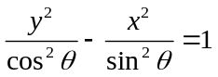的( )
A．实轴长相等 B．虚轴长相等 C．离心率相等 D．焦距相等
【解题指南】分别表示出双曲线和的实轴，虚轴，离心率和焦距，最后比较即可.
【解析】选D. 双曲线的实轴长为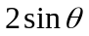，虚轴长为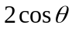，焦距为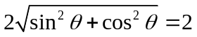，离心率为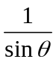；双曲线的实轴长为，虚轴长为，焦距为，离心率为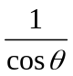，故只有焦距相等.故答案为D.
2.（2013·福建高考理科·Ｔ3）双曲线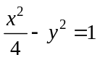的顶点到渐进线的距离等于（ ）
A. B. C. 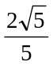 D.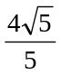
【解题指南】先求顶点，后求渐近线方程，再用距离公式求解.
【解析】选C.双曲线的右顶点为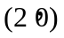,渐近线方程为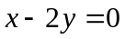,则顶点到渐近线的距离为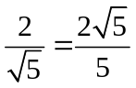．
3.(2013·福建高考文科·T4)双曲线x²-y²=1的顶点到其渐近线的距离等于 ( )
A． B． C． D．
【解题指南】先求顶点,后求渐近线方程,再用距离公式.
【解析】选B.顶点到渐近线y=x的距离为.
4. （2013·新课标Ⅰ高考文科·Ｔ4）与（2013·新课标Ⅰ高考理科·Ｔ4）相同
已知双曲线C：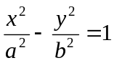 = 1（a>0,b>0）的离心率为，则C的渐近线方程为( )
A.y=±x B.y=±x C.y=±x D.y=±x
【解题指南】 根据题目中给出离心率确定与之间的关系，再利用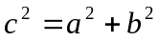确定与之间的关系，即可求出渐近线方程.
【解析】选C.因为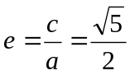，所以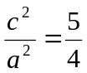，又因为，所以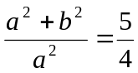，得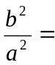，所以渐近线方程为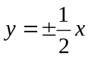
5.(2013·天津高考理科·T5)已知双曲线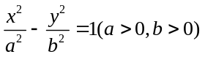的两条渐近线与抛物线y²=2px(p>0)的准线分别交于A,B两点,O为坐标原点.若双曲线的离心率为2,△AOB的面积为,则p= ( )
A.1 B. C.2 D.3
【解题指南】画出图示,确定抛物线的准线与双曲线的渐近线的交点坐标,表示出△AOB的面积,然后求解.
【解析】选C.
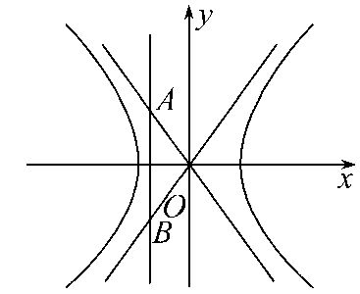
如图,A,B两点是双曲线的渐近线与抛物线y²=2px(p>0)的准线的交点,其坐标分别为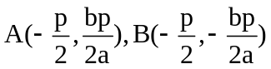，故△AOB的面积为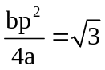,又因为双曲线的离心率为2,即c=2a,由b²=c²-a²得b=a,所以p=2.
6. （2013·湖北高考理科·Ｔ5）已知0＜＜，则双曲线C₁: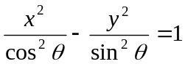与C₂: 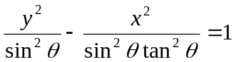的（ ）
A.实轴长相等 B.虚轴长相等 C.焦距相等 D.离心率相等
【解题指南】分别求它们的离心率。
【解析】选D. 对于双曲线C₁，有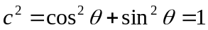，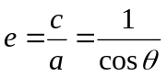. 对于双曲线C₂，有，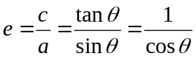.即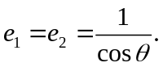故两双曲线的离心率相等.
7.（2013·北京高考理科·Ｔ6）若双曲线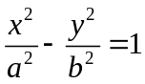的离心率为，则其渐近线方程为（ ）
A.y=±2x B.y=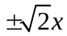 C.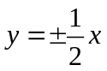 D.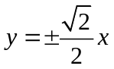
【解题指南】利用离心率求a,b间的关系，代入渐近线方程。
【解析】选B。由离心率为，可知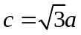，所以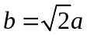，渐近线方程为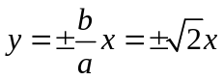。
8.（2013·北京高考文科·Ｔ7）双曲线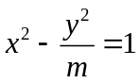的离心率大于的充分必要条件是（ ）
A.m＞ B.m≥1 C.m>1 D.m＞2
【解题指南】找出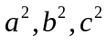，表示出离心率，再解出m。
【解析】选C.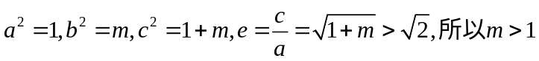。
9.（2013·广东高考理科·Ｔ7）已知中心在原点的双曲线C的右焦点为F（3，0），离心率等于，则C的方程是（ ）
A．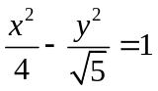 B．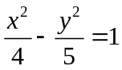 C．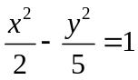 D．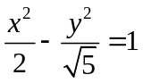
【解题指南】本题考查双曲线的方程和相关性质，应掌握好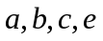之间的关系.
【解析】选B.设C的方程为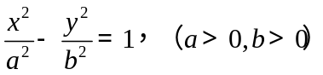，由题意知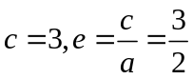，则，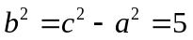，所求方程为.
10.(2013·浙江高考文科·T9) 与(2013·浙江高考理科·T9)相同
如图,F₁,F₂是椭圆C₁: +y²=1与双曲线C₂的公共焦点,A,B分别是C₁,C₂在第二、四象限的公共点.若四边形AF₁BF₂是矩形,则C₂的离心率是 ( )
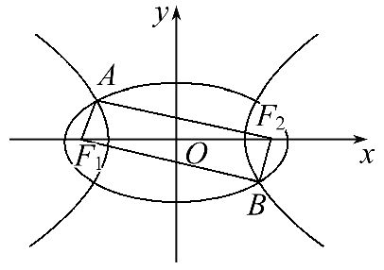
A、 B、 C、 D、
【解题指南】由已知条件求解双曲线中的a,b,c或是它们之间的关系.
【解析】选D.由椭圆C₁与双曲线C₂有公共焦点可知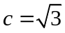,因为|AF₁|+|AF₂|=4,|AF₁|²+|AF₂|²==12,所以|AF₁|·|AF₂|=2,又||AF₁|-|AF₂||=2a,所以(|AF₁|-|AF₂|)²=4a²,所以a²=2,a=,
所以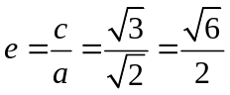.
二、填空题
11. (2013·江苏高考数学科·T3)双曲线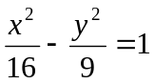的两条渐近线的方程为 .
【解题指南】利用双曲线的标准方程求出a,b再利用渐近线公式求解.
【解析】由双曲线得a=4,b=3,故两条渐近线的方程为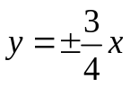
【答案】.
12. （2013·天津高考文科·Ｔ11）已知抛物线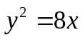的准线过双曲线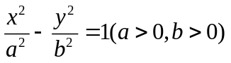的一个焦点, 且双曲线的离心率为2, 则该双曲线的方程为 .
【解题指南】根据抛物线过双曲线的焦点确定c的值，再由离心率求a。
【解析】由抛物线知其准线方程为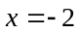，故双曲线中c=2，又离心率为2，所以a=1,由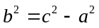得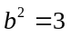，因此该双曲线的方程为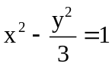
【答案】.
13. （2013·陕西高考理科·Ｔ11）双曲线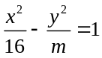的离心率为, 则m等于 .
【解题指南】利用双曲线的标准方程中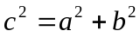及离心率的求解公式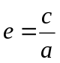推导m的值.
【解析】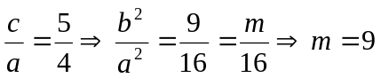
【答案】9.
14. （2013·陕西高考文科·Ｔ11）双曲线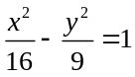的离心率为 .
【解题指南】利用双曲线的标准方程中,及离心率的求解公式得解.
【解析】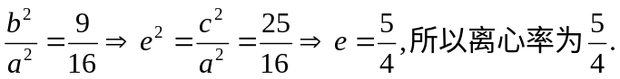
【答案】.
15. （2013·湖南高考文科·Ｔ14）设F₁，F₂是双曲线C：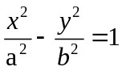 (a>0,b>0)的两个焦点。若在C上存在一点P。使PF₁⊥PF₂，且∠PF₁F₂=30°，则C的离心率为________________.
【解题指南】本题由双曲线的定义式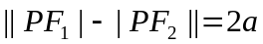和直角三角形中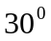角的对边等于斜边的一半求出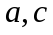的关系进而求出双曲线的离心率，注意范围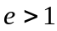
【解析】在直角三角形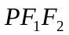中，由题设可知：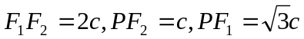，又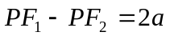，所以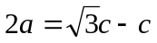，故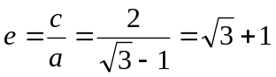
【答案】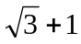.
16. （2013·湖南高考理科·Ｔ14）设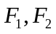是双曲线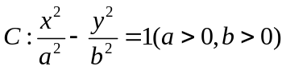的两个焦点，P是C上一点，若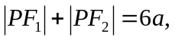且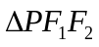的最小内角为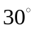，则C的离心率为___ .
【解题指南】本题由双曲线的定义式和条件得出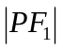,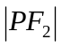的长，然后用余弦定理得到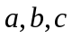的关系再利用求得结果.
【解析】不妨设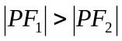，则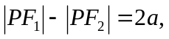得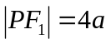，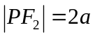，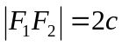，则在三角形中，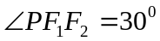由余弦定理得，整理得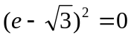所以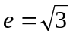.
【答案】.
17. （2013·辽宁高考文科·Ｔ15）已知为双曲线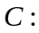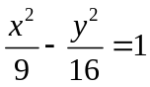的左焦点，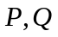为上的点．若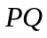的长等于虚轴长的２倍，点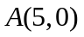在线段上，则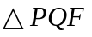的周长为__________.
【解题指南】明确双曲线的定义及性质，合理利用式子的变形，创造性地使用双曲线的定义.
【解析】由双曲线知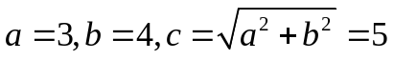，则点为双曲线的右焦点，由已知得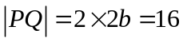,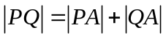
由双曲线的定义得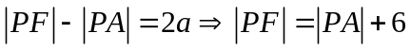，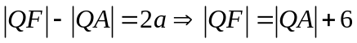
的周长为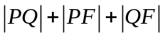
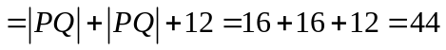
【答案】44.

关闭Word文档返回原板块。

